Федеральное государственное автономное образовательное учреждение высшего образования «Национальный исследовательский университет ИТМО»

Факультет программной инженерии и компьютерных технологий

Лабораторная работа №6

Вариант 213071

Выполнила:

Павличенко Софья Алексеевна, Р3115

Проверил:

Вербовой Александр Александрович

Санкт-Петербург 2024г.

Оглавление

Задание 3

Диаграмма классов реализованной объектной модели 5

Решение 6

Исходный код программы 6

Заключение 11

# Задание

Разделить программу из [лабораторной работы №5](https://se.ifmo.ru/courses/programming#lab5) на клиентский и серверный модули. Серверный модуль должен осуществлять выполнение команд по управлению коллекцией. Клиентский модуль должен в интерактивном режиме считывать команды, передавать их для выполнения на сервер и выводить результаты выполнения.

**Необходимо выполнить следующие требования:**

* Операции обработки объектов коллекции должны быть реализованы с помощью Stream API с использованием лямбда-выражений.
* Объекты между клиентом и сервером должны передаваться в сериализованном виде.
* Объекты в коллекции, передаваемой клиенту, должны быть отсортированы по умолчанию
* Клиент должен корректно обрабатывать временную недоступность сервера.
* Обмен данными между клиентом и сервером должен осуществляться по протоколу UDP
* Для обмена данными на сервере необходимо использовать **датаграммы**
* Для обмена данными на клиенте необходимо использовать **сетевой канал**
* Сетевые каналы должны использоваться в неблокирующем режиме.

**Обязанности серверного приложения:**

* Работа с файлом, хранящим коллекцию.
* Управление коллекцией объектов.
* Назначение автоматически генерируемых полей объектов в коллекции.
* Ожидание подключений и запросов от клиента.
* Обработка полученных запросов (команд).
* Сохранение коллекции в файл при завершении работы приложения.
* Сохранение коллекции в файл при исполнении специальной команды, доступной только серверу (клиент такую команду отправить не может).

**Серверное приложение должно состоять из следующих модулей (реализованных в виде одного или нескольких классов):**

* Модуль приёма подключений.
* Модуль чтения запроса.
* Модуль обработки полученных команд.
* Модуль отправки ответов клиенту.

Сервер должен работать в **однопоточном** режиме.

**Обязанности клиентского приложения:**

* Чтение команд из консоли.
* Валидация вводимых данных.
* Сериализация введённой команды и её аргументов.
* Отправка полученной команды и её аргументов на сервер.
* Обработка ответа от сервера (вывод результата исполнения команды в консоль).
* Команду save из клиентского приложения необходимо убрать.
* Команда exit завершает работу клиентского приложения.

**Важно!**Команды и их аргументы должны представлять из себя объекты классов. Недопустим обмен "простыми" строками. Так, для команды add или её аналога необходимо сформировать объект, содержащий тип команды и объект, который должен храниться в вашей коллекции.

**Дополнительное задание:**  
Реализовать логирование различных этапов работы сервера (начало работы, получение нового подключения, получение нового запроса, отправка ответа и т.п.) с помощью **Log4J2**

# Диаграмма классов реализованной объектной модели

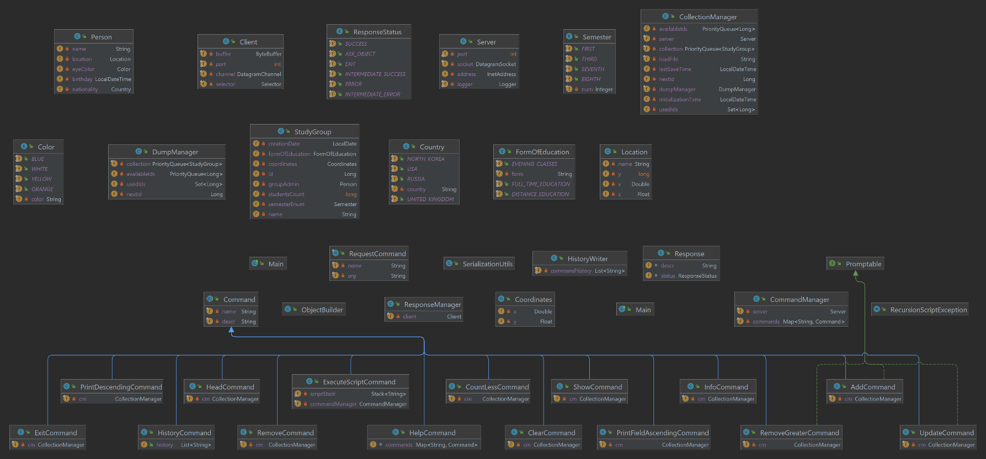

# Решение

## Исходный код программы

server.Main.java

package server;  
  
import common.communication.RequestCommand;  
import common.communication.Response;  
import server.network.Server;  
import common.models.StudyGroup;  
import server.managers.*;  
  
import java.util.PriorityQueue;  
  
*/**  
 * Основной класс приложения, отвечающий за запуск серверной части программы.  
 */*public class Main {  
 public static void main(String[] args) {  
 PriorityQueue<StudyGroup> collection = new PriorityQueue<>();  
 String loadFile = null;  
 if (args.length > 0) loadFile = args[0];  
  
 Server server = new Server();  
  
 CollectionManager collectionManager = new CollectionManager(collection, loadFile, server);  
 CommandManager commandManager = new CommandManager(collectionManager, server);  
  
 while (true) {  
 RequestCommand requestCommand = (RequestCommand) server.readRequest();  
 Response response = commandManager.execute(requestCommand);  
 server.sendResponse(response);  
 }  
 }  
}

server.network.Server.java

package server.network;  
  
import common.communication.*;  
import common.utils.SerializationUtils;  
import org.apache.logging.log4j.LogManager;  
import org.apache.logging.log4j.Logger;  
import server.utils.HistoryWriter;  
  
import java.io.IOException;  
import java.net.DatagramPacket;  
import java.net.DatagramSocket;  
import java.net.InetAddress;  
import java.net.SocketException;  
  
*/**  
 * Серверное соединение для взаимодействия с клиентом по протоколу UDP.  
 */*public class Server {  
 private static final Logger logger = LogManager.getLogger(Server.class);  
 private static int port = 3130;  
 private final DatagramSocket socket;  
 private InetAddress address = null;  
  
 */**  
 * Конструктор класса Server, который создает серверный сокет и запускает сервер.  
 */* public Server() {  
 try {  
 socket = new DatagramSocket(3130);  
 logger.info("Сервер запущен...");  
 } catch (SocketException e) {  
 logger.error("Ошибка при запуске сервера: " + e.getMessage());  
 throw new RuntimeException("Произошла ошибка при запуске сервера: " + e);  
 }  
 }  
  
 */**  
 * Читает и возвращает запрос от клиента.  
 */* public Object readRequest() {  
 try {  
 byte[] requestData = new byte[2048];  
 DatagramPacket packet = new DatagramPacket(requestData, requestData.length);  
 socket.receive(packet);  
 if (!(packet.getAddress() == address && packet.getPort() == port)) HistoryWriter.clear();  
 address = packet.getAddress();  
 port = packet.getPort();  
 System.out.println(address.toString() + port);  
  
 logger.debug("Получен новый запрос от клиента");  
 return SerializationUtils.deserialize(packet.getData());  
 } catch (IOException e) {  
 logger.error("Ошибка при получении данных от клиента: " + e.getMessage());  
 throw new RuntimeException("Произошла ошибка при получении данных от клиента: " + e.getMessage());  
 }  
 }  
  
 */**  
 * Отправляет ответ клиенту.  
 \** ***@param*** *response ответ сервера клиенту.  
 */* public void sendResponse(Response response) {  
 try {  
 byte[] responseData = SerializationUtils.serialize(response);  
 DatagramPacket packet = new DatagramPacket(responseData, responseData.length, address, port);  
 socket.send(packet);  
 logger.debug("Отправлен ответ на запрос клиента");  
 } catch (IOException e) {  
 logger.error("Ошибка при отправке данных клиенту: " + e.getMessage());  
 throw new RuntimeException("Произошла ошибка при отправке данных клиенту: " + e);  
 }  
 }  
}

client.Main.java

package client;  
  
import client.managers.ResponseManager;  
import client.network.Client;  
import java.util.Scanner;  
  
import common.communication.*;  
  
*/**  
 * Основной класс приложения, отвечающий за запуск клиентской части программы.  
 */*public class Main {  
 public static void main(String[] args) {  
 Scanner sc = new Scanner(System.*in*);  
  
 Client client;  
 client = new Client();  
 ResponseManager responseManager = new ResponseManager(client);  
  
 while (sc.hasNext()) {  
 String line = sc.nextLine().trim();  
 if (!line.isEmpty()) {  
 String[] tokens = line.split(" ");  
 String arg = null;  
 if (tokens.length > 1) arg = tokens[1];  
 RequestCommand request = new RequestCommand(tokens[0], arg);  
 client.sendRequest(request);  
 Response response = null;  
 while (response == null || (response.getStatus() != ResponseStatus.*SUCCESS* && response.getStatus() != ResponseStatus.*ERROR*)) {  
 response = client.readResponse();  
 responseManager.handle(response);  
 }  
 }  
 }  
 sc.close();  
 client.close();  
 }  
}

client.network.Client.java

package client.network;  
  
import common.communication.Response;  
import common.utils.SerializationUtils;  
  
import java.io.*;  
import java.net.InetSocketAddress;  
import java.nio.ByteBuffer;  
import java.nio.channels.DatagramChannel;  
import java.nio.channels.SelectionKey;  
import java.nio.channels.Selector;  
import java.util.Iterator;  
import java.util.Set;  
  
*/**  
 * Клиентское соединение для взаимодействия с сервером по протоколу UDP.  
 */*public class Client {  
 private final DatagramChannel channel;  
 private final Selector selector;  
 private final ByteBuffer buffer;  
 private static final int port = 3130;  
  
 */**  
 * Конструктор класса Client, который создает клиентское соединение и настраивает канал для передачи данных.  
 */* public Client() {  
 try {  
 channel = DatagramChannel.open();  
 channel.configureBlocking(false);  
 selector = Selector.open();  
 channel.register(selector, SelectionKey.OP_WRITE);  
 buffer = ByteBuffer.allocate(2048);  
 } catch (IOException e) {  
 e.printStackTrace();  
 throw new RuntimeException("Произошла ошибка при настройке канала передачи данных: " + e);  
 }  
 }  
  
 */**  
 * Отправляет запрос на сервер.  
 \** ***@param*** *object объект, который необходимо отправить на сервер.  
 */* public void sendRequest(Object object) {  
 byte[] sendData = SerializationUtils.serialize(object);  
 buffer.clear();  
 buffer.put(sendData);  
 buffer.flip();  
  
 for (int attempt = 1; attempt <= 3; attempt += 1) {  
 try {  
 channel.send(buffer, new InetSocketAddress("localhost", port));  
  
 if (selector.select(5000) != 0) {  
 channel.register(selector, SelectionKey.OP_READ);  
 return;  
 }  
 } catch (IOException e) {  
 e.printStackTrace();  
 throw new RuntimeException("Произошла ошибка при передаче данных на сервер: " + e);  
 }  
 }  
 throw new RuntimeException("Превышено количество попыток отправки запроса. Сервер временно недоступен!");  
 }  
  
 */**  
 * Читает и возвращает ответ от сервера.  
 */* public Response readResponse() {  
 for (int attempt = 1; attempt <= 3; attempt += 1) {  
 try {  
 selector.select();  
 Set<SelectionKey> keys = selector.selectedKeys();  
 Iterator<SelectionKey> iterator = keys.iterator();  
  
 while (iterator.hasNext()) {  
 SelectionKey key = iterator.next();  
 iterator.remove();  
  
 if (key.isReadable()) {  
 buffer.clear();  
 channel.receive(buffer);  
 return (Response) SerializationUtils.deserialize(buffer.array());  
 }  
 }  
 Thread.sleep(5000);  
 } catch (IOException e) {  
 e.printStackTrace();  
 throw new RuntimeException("Произошла ошибка при получении данных с сервера: " + e);  
 } catch (InterruptedException e) {  
 throw new RuntimeException(e);  
 }  
 }  
 throw new RuntimeException("Превышено количество попыток получения ответа. Сервер временно недоступен!");  
 }  
  
 */**  
 * Закрывает клиентское соединение.  
 */* public void close() {  
 try {  
 if (selector != null) selector.close();  
 if (channel != null) channel.close();  
 } catch (IOException e) {  
 e.printStackTrace();  
 throw new RuntimeException("Произошла ошибка при закрытии канала передачи данных: " + e);  
 }  
 }  
}

# Заключение

В результате выполнения лабораторной работы я узнала о протоколах UDP и TSP, научилась реализовывать клиент-серверную архитектуру, работать с каналами и сокетами, сериализовывать объекты и передавать их по сети.